**МУНИЦИПАЛЬНОЕ КАЗЕННОЕ ОБЩЕОБРАЗОВАТЕЛЬНОЕ УЧРЕЖДЕНИЕ**

**«ХУНГИЯНСКАЯ ОСНОВНАЯ ОБЩЕОБРАЗОВАТЕЛЬНАЯ ШКОЛА»**

«Язык всем знаниям и всей природе ключ»

**«Международный день родного языка»**

**Подготовила**

учитель родного языка

и литературы

Магомедова З.Х.

**Хунгия 2021 г**

*Открытое внеклассное мероприятие*

**«21 февраль-Международный день родного языка»**

«Язык всем знаниям и всей природе ключ»

Разработала

учитель родного языка и литературы,

Магомедова З. Х.

**Цель:**познакомить ребят с праздником – Международным днем родного языка, со значением родного языка в жизни общества формировать бережное отношение, как к родному, так и другим языкам, гордость за свой родной язык, чувство принадлежности к своим предкам, народу, культуре, воспитывать патриотизм, толерантность, развивать речь детей, память, мышление, ораторское искусство, раскрывать таланты ребят.

**Ход мероприятия:**

**Учитель** : Международный день родного языка отмечается ежегодно 21 февраля. Он был учрежден в 1999 году решением 30-й сессии Генеральной конференции ЮНЕСКО. Празднуется с 2000 года.

Международный день родного языка, прежде всего, направлен на защиту языков, которые исчезают. И задача эта важная и актуальная, ведь в наши дни каждый месяц в мире исчезает два языка.

День родного языка – праздник, который начали отмечать не так давно. В этот день каждый должен задуматься об отношении к своему родному языку, не засоряем ли мы его не нужными словами, грамотно ли говорим. А ещё в этот день мы должны вспомнить, как много языков есть на земле, и каждый надо ценить. Ведь язык – это культура народа. Знакомство с другими языками помогает понять, как интересен и разнообразен мир.

**Ученики: Даргала мез**

**Хадижат Н**

Мискинсисаби бик1ар

Нушала мезладавла.

Дуг1ла саби ил хабар,

Диур мез Батырайла…

**Хадижат Х**

Мезла хала х1ерк1лизир

Верх1ел х1ерк1 лердашули.

Верх1елра лугъатлизир

Дугьбилер рангдик1ули.

**Зубайру**

Илдиайхъесбалуси

Сай верх1на г1ях1на гъабза.

Мез давлачердируси

Пергерсигъайла уста.

**Литература**

До XX века даргинская литература представляло собой исключительно устную словесность. Первые сборники стихов были изданы в начале XX века, однако, по содержанию они были религиозными, а в грамматическом и в языковом отношениях — полударгинскими, полуарабскими.

Развитие даргинская литература получает после [Октябрьской революции](https://ru.wikipedia.org/wiki/%D0%9E%D0%BA%D1%82%D1%8F%D0%B1%D1%80%D1%8C%D1%81%D0%BA%D0%B0%D1%8F_%D1%80%D0%B5%D0%B2%D0%BE%D0%BB%D1%8E%D1%86%D0%B8%D1%8F). В первые годы революции удаётся только собрать и записать памятники устного творчества даргинцев, а с мая 1925 года начинает выходить первая республиканская газета на даргинском языке «Дарган».

**Фольклор**

В фольклоре народности основными направлениями являются:

* сказки
* героические песни
* легенды
* предания
* поговорки

**Язык**

Даргинцы разговаривают на [даргинском языке](https://ru.wikipedia.org/wiki/%D0%94%D0%B0%D1%80%D0%B3%D0%B8%D0%BD%D1%81%D0%BA%D0%B8%D0%B9_%D1%8F%D0%B7%D1%8B%D0%BA), относящегося к [нахско-дагестанской ветви](https://ru.wikipedia.org/wiki/%D0%9D%D0%B0%D1%85%D1%81%D0%BA%D0%BE-%D0%B4%D0%B0%D0%B3%D0%B5%D1%81%D1%82%D0%B0%D0%BD%D1%81%D0%BA%D0%B8%D0%B5_%D1%8F%D0%B7%D1%8B%D0%BA%D0%B8) северокавказской семьи языков.

Даргинский язык распадается на множество диалектов, среди которых — акушинский, урахинский, цудахарский, кайтагский, кубачинский, чирагский, мегебский, сиргинский и т.д.

[Литературный даргинский язык](https://ru.wikipedia.org/wiki/%D0%9B%D0%B8%D1%82%D0%B5%D1%80%D0%B0%D1%82%D1%83%D1%80%D0%BD%D1%8B%D0%B9_%D0%B4%D0%B0%D1%80%D0%B3%D0%B8%D0%BD%D1%81%D0%BA%D0%B8%D0%B9_%D1%8F%D0%B7%D1%8B%D0%BA) сложился на основе акушинского диалекта.

Первые сведения о даргинском языке появились во второй половине XVIII века, а уже в 1860-х годах [Услар](https://ru.wikipedia.org/wiki/%D0%A3%D1%81%D0%BB%D0%B0%D1%80,_%D0%9F%D1%91%D1%82%D1%80_%D0%9A%D0%B0%D1%80%D0%BB%D0%BE%D0%B2%D0%B8%D1%87" \o "Услар, Пётр Карлович) Петр Карлович создалфундаментальное описание урахинского диалекта.

В течение 20 века письменность языка два раза менялась. Сперва традиционную для даргинцев арабицу в 1928 году заменили латинским алфавитом, потом в 1938 году на русскую графику.

В современном даргинском алфавите 46 букв.

**Где живут**

Основная часть даргинцев живет на территории Российской Федерации и составляет 16,5% от всего населения Дагестана.

Территория традиционного расселения даргинцев – горные и предгорные регионы среднего Дагестана.

Даргинцы являются одной из самых крупных народностей Республики Дагестан и относятся к кавкасионскому типу европеоидной расы.

**Название**

Самоназвание народа дарган. Первые упоминания этнонима «даргинцы» относятся к 15 веку.

Этноним «даргинцы» является производным от слова «дарг», что переводится как «группа, народ». Этнонимы «дарган» и «даргинцы» имеют позднее происхождение, по мнению филолога Р. Аргеевой. В дореволюционный период эта народность была известна как хюркилинцы и акушинцы.

Даргинцы воплощают в себе добродетель, мужество, трудолюбие, благочестие и честность. Эти качества они с ранних лет воспитывают в своих детях.

**Религия**

Даргинцы являются мусульманами-суннитами, эту религию они приняли в 14 веке. До этого даргинцы являлись язычниками, поклонялись мифическим персонажам пантеона богов, которые олицетворяли силы и явления природы. Сохранились многие из них в жизни народа по сей день:

Вся жизнь представителей этого народа с рождения до смерти сопровождается религиозными обрядами. Даргинцы верят, что мораль и религия — это две неразделимые вещи.

В жизни даргинцев особое место занимают мусульманские праздники Ураза-байрам и Курбан-байрам. Каждая семья по обычаю празднует Мавлид ан-Наби — день рождения пророка Мухаммеда. Важной частью обрядности является Зикр.

**Жизнь**

**Даргинцы** – один из крупнейших народов Дагестана, традиционно населяющий горные районы. Обычаи и традиции народов Дагестана, как и даргинцев в отдельности, тесно связаны с общими социальными и хозяйственными процессами, которые происходили в древний период истории. Занимались они обычной для жителей этой территории деятельностью, то есть скотоводством, земледелием, обработкой дерева, камня. Даргинцы славились своими ювелирными и коже-шерстяными изделиями и оружием,вышивают золотыми нитями и шелком, обрабатывают металлы, распространено у них гончарное и кузнечное дело.

Производят парадную посуду, подсвечники, оружие, рукоятки для кинжалов и ножны мастера украшали серебром и позолотой.

Каждый в Кубачах, от мала до велика, владеет ювелирным делом. Это передается из поколения в поколение. Кубачинские ювелиры известны во всем мире.Женщины обрабатывали шерсть, ткали сукно и паласы.

Значительной была роль женщины в хозяйстве. В ее обязанности входил уход за крупным рогатым скотом, убор урожая, приготовление пищи, заготовка продуктов, изготовление предметов домашнего обихода и одежды. Мужчина пахал, сеял, занимался овцеводством.

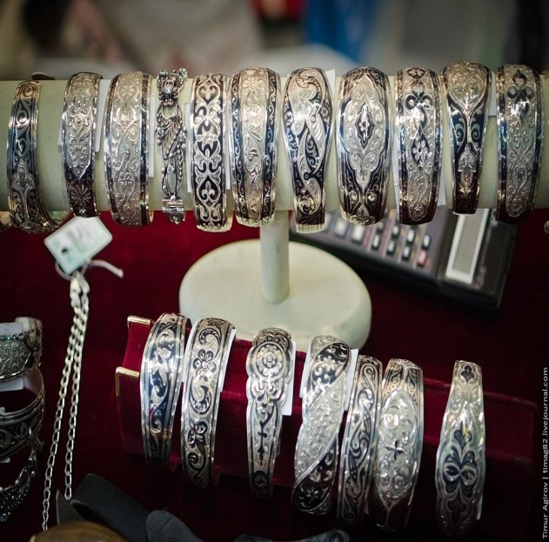Современные даргинцы занимаются виноградарством и садоводством. Во многих местах построены консервные заводы, где перерабатывают ягоды, овощи и фрукты.

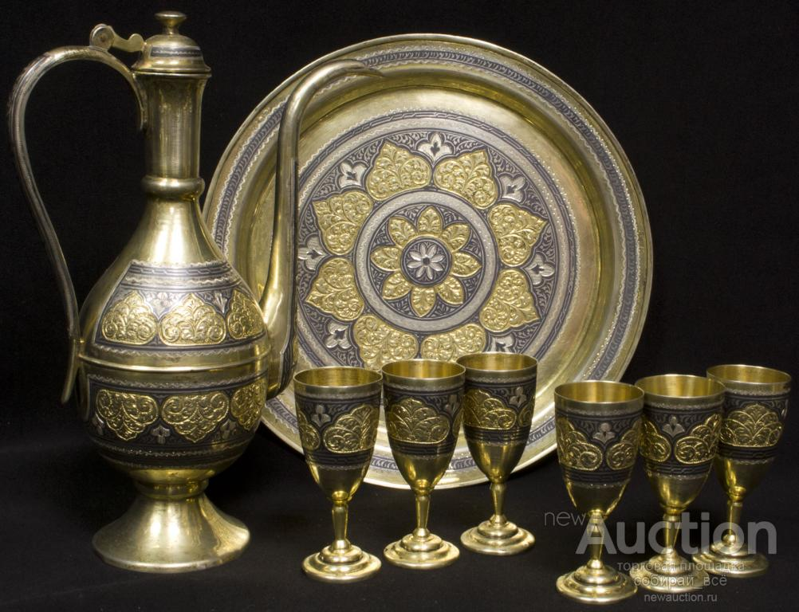

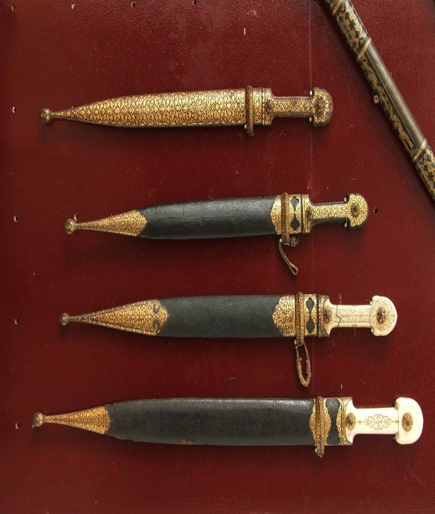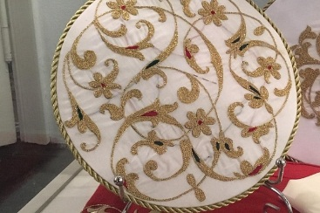

**Еда**

В кухне даргинцев, проживающих на равнине, преобладала растительная пища. В высокогорье предпочитали в основном пищу из молока и мяса. Самые распространенные мучные изделия — это хинкал и около 50 вариантов пирогов чуду с различными начинками. Муку использовали ржаную, просяную, кукурузную, ячменную и пшеничную. Из говяжьего и бараньего мяса производят колбасы, мясо сушат и коптят. Из молока делают несколько видов сыра. Супы у народа очень популярны, их готовят с фасолью, овощами, молотой пшеницей. Очень популярен шашлык, плов, соусы и курзе (аналог пельменей и вареников). Из сладостей даргинцы часто делают яблочные карамели — яблоки, сваренные в карамели целиком. Дополнением в рационе являются зелень, овощи, фрукты, ягоды.

Научились представители этой народности консервировать фрукты и овощи. Любимый напиток даргинцев — квас буза.

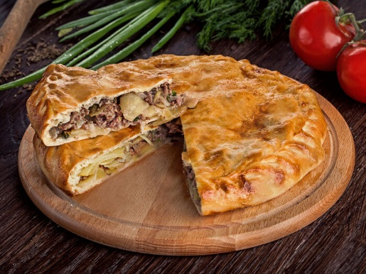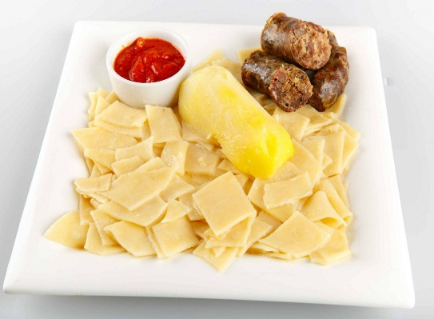

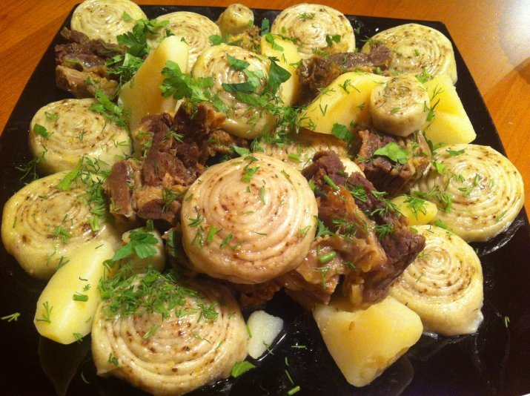

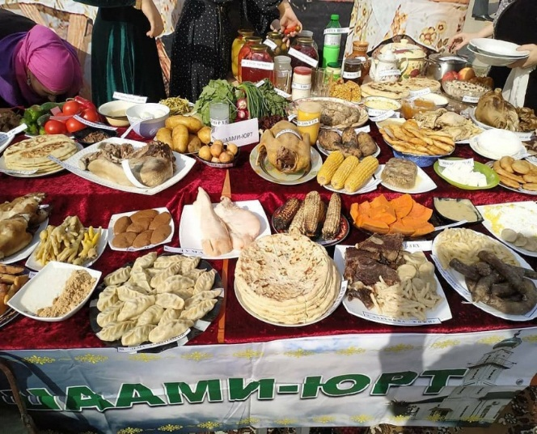

**Традиции**

Раньше мужчины и женщины в семье принимали пищу по отдельности. Сегодня все члены семьи садятся за стол совместно. Мужчина был в доме главным,

Даргинцы очень гостеприимны, для них гость — самый важный в доме человек. Все ему подается самое лучшее: еда, место за столом и постель. Гостеприимство для этого народа является великой добродетелью. Принимать гостей и быть гостеприимным считается большой обязанностью, которую любой даргинец выполнит с удовольствием.

Очень уважают даргинцы старших, для них это основа этики. Родители и другие старшие в семье всегда занимают почетные места за столом, первыми начинают речь. Молодые в их присутствии должны стоять, всегда уступать при необходимости место.

**Жилище**

Традиционно даргинцы проживали сельскими общинами, которые назывались джамаат. Общины были объединены в союзы сельских обществ, Распространены на территории Дагестана и тухумы — группы семей, которые вели происхождение от одного предка.

После Октябрьской революции в селениях открылись школы, больницы, клубы, сельсоветы и избы-читальни.

**Национальная одежда**

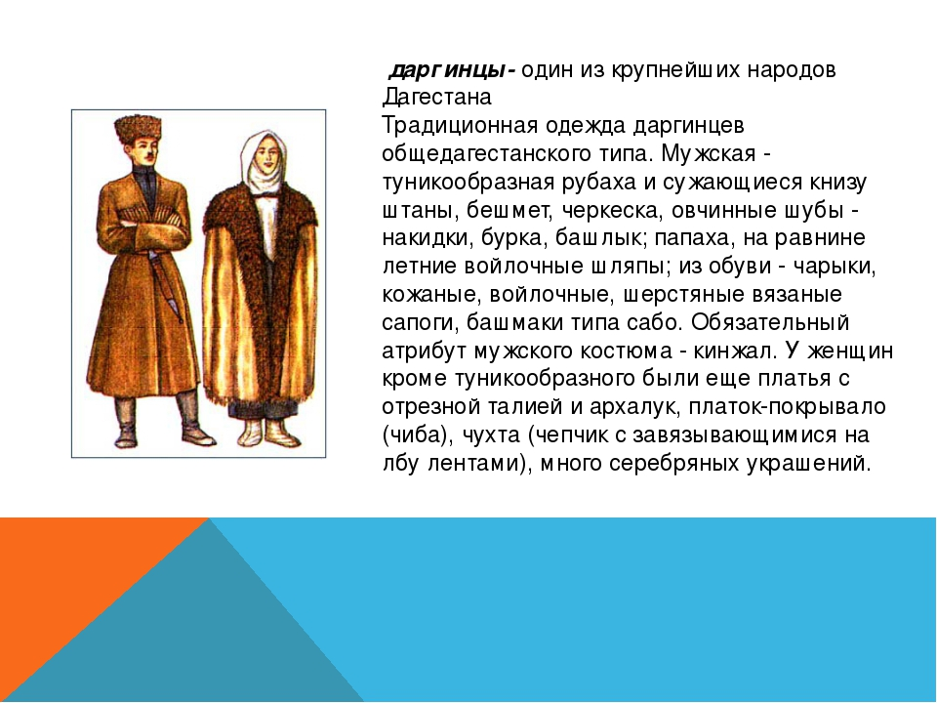

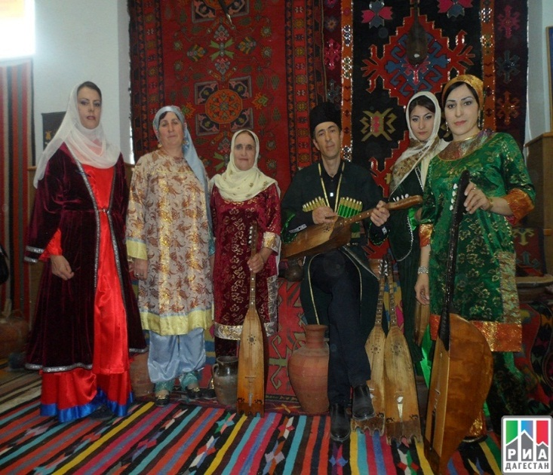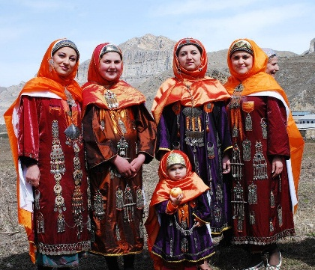

**Ученики: Дигахъис наб нешла мез**

**Шамиль**

Манзилли барсбарибти,  
Давлали къагъбарибти,  
Хамти  адамтазибад  
Рахли аргъасли нуни:  
Дарган мез х1ейги или  
Ц1умбик1ар дила урк1и. 

**Малик**

Урк1и ц1умх1ебик1ару,  
Вег1ла мез ганздиралли?  
Нешла рух1ван ах1ерти,  
Г1язиз жанвандурхъати,  
Дила хала бег1тала  
Мез мучлах1едиралли?

**Марина**

Гьайбатти далуйтачил  
Шурми миц1ирдирути,  
Хумарталацун урк1би  
Г1ях1 девли шаддирути,  
Дигахъис набнешла мез  
Набра кьисматли гибти.

**Учитель:**

Любовь к родине невозможна без любви к родному слову. Только тот может постигнуть сердцем и разумом красоту и величие нашей Родины, кто дорожит родным словом. Человек, который не любит языка родной матери, которому ничего не говорит родное слово – это человек без рода и племени. В.А. Сухомлинский.

**Ученики: Нешла мез**

**Магомед**

Шаласи дунъяличир

Мискинти мез агара.

Ил секIал аргъибсира

Мез дагьурла даргала.

**Патимат**

Жагати ахlенти мез

Агара дунъяличир,

Гимиван  зайхIейкIути

Бяхъибси  диндаличир.

**Валигулла**

Халкьана ламезани

Сари далли черяхIти,

ГъайкабикIалра чучил

Цацабехlти убяхIти.

**Учитель:** Родной язык является носителем культуры, традиций, истории и образа жизни каждого народа. Это язык отца и матери, язык на котором мы произнесли свои первые слова. Наш родной язык– древний язык, на нем говорили наши предки и этот язык будет существовать до тех пор, пока мы будем любить и беречь его. Он бессмертен, как и память человечества.

Каждый народ - это своя неповторимая культура, история, традиции, образ жизни. И, конечно же, язык. Сберечь его – очень важная задача.

**Родной язык**

Кого-то исцеляет от болезней

Другой язык, но мне на нем не петь,

И если завтра мой язык исчезнет,

То я готов сегодня умереть.

Р. Гамзатов.

Так выразил свою любовь к родному языку замечательный аварский поэт Расул Гамзатов. Ведь в языке, как в зеркале, отражается вся жизнь народа.

Для выживания языка необходимо, чтобы на нем говорило, по меньшей мере, 100 000 человек. Во все времена языки зарождались, существовали, затем вымирали, иногда даже не оставив следа. Но никогда ранее, они не исчезали настолько быстро.

**Учитель**: Каждый язык самобытен. Он имеет собственные выражения, которые отражают менталитет и обычаи народа. Подобно нашему имени мы обретаем родной язык от нашей матери в детстве. Он формирует наше сознание, пропитывает заложенной в нем культурой. 

Язык существует на планете столько, сколько живут люди. История не знает ни одного человеческого коллектива, который бы не пользовался языком. И это понятно, человек существует в обществе. Он постоянно связан с другими людьми. И общаются люди при помощи языка - передают свои мысли, желания, чувства.

   С самого раннего детства и до глубокой старости вся жизнь человека связана с языком. Ребенок ещё не научился говорить, а его чистый слух уже ловит ласковое журчание бабушкиных сказок, материнской колыбельной песенки. Но ведь сказки, прибаутки, песни- это тоже язык.

**Ученики: Гардла далай.**

**Иман**  
Вишт1ал узиласири  
Рузили гардбирулри,  
Нешлизибад аргъибси  
Илислайла буч1улри:

" Усен, дила ах1ерси,  
                Ла-а-алай, ла-алай, лайла , лай,  
                Жявли халавиудну,  
                Ла-а-алай, ла-айла, лайла,лай!

**Ислам**

Лих1бичап1 ц1удар кец1ни  
Дукладуцес вирудну,  
Чурмиделсун ц1уб мукьри  
Дуки дикесвирудну:  
                "Усен, дила ах1ерси,  
                Ла-а-алай, ла-алай, лайла,лай,  
                Жявлихалавиудну,  
                Ла-а-алай, ла-алай, лайла,лай! 

**Юсуп**

Х1урхъачи кьяци кьяйда  
Х1у ац1есра вирудну,  
Урхьназиб бялихъ кьяйда  
Курт1ик1есра вирудну:

" Усен, дила ах1ерси,  
                Ла-а-алай, ла-алай, лайла, лай,  
                Жявли халавиудну,

Ла-а-алай, ла-алай, лайла,лай!

**Учитель:**Каждый язык-это целый мир. Язык-это живая душа народа, его радость, боль, память, сокровище. Нет такого языка, который бы не заслуживал уважения.

Любите и берегите свой родной язык, говорите правильно и красиво, не засоряйте речь грубыми и бессмысленными словами. Помните, что родной язык впитал вековой опыт народа. Тысячи лет он создавался многими поколениями наших предков, и каждое слово в нем – словно крупица чистого золота!

Любите и берегите свой родной язык, говорите правильно и красиво, не засоряйте речь грубыми и бессмысленными словами.

**Ученики: Буралаби**

**Хадижат Н.**

1. Даршдех1 - дигара мез дагьи, амманешла мез хъуммартидра.

2. Мез сари даршдусмадтиадамталакъиян.

3. Гъайладудеш – г1якьлу, неш – лезми.

4. Къалабати шин урхьназех1хьадиур (урхьнази ах1хьадиур)

- Быстрая вода до моря не доходит.  
5. Х1улби урухк1ар, някъбидузар - Глаза боятся, руки делают.  
6. Бук1уни бахъбаали, маза дитихъур - Когда чабанов много, овцы теряются.

9. БагIунилиршу - Что посеял, то и пожнешь.  
  
10. УмсахIумсул уста италгьан - Кто не устает за работой, тот и станет мастером.  
  
11. УзахlузулxaтIaахIирхьур - Не ошибается тот, кто ничего не делает.

12. ШандайзирахlиuIaахIадулкан - Только сталь дает искру.

13. Гьалмагъдишарцлисасисахlирар - дружбу за деньги не купишь.  
  
14. Xlypмaтбякьилибигул, буруйшилихlилзан - Если хочешь, чтобы тебя уважали, умей слушать.  
  
15. Гъайлигъайдургу - Слово за слово - целый базар.  
  
16. Вайдишсабицунахlбашар - Беда не приходит одна.

17. Узи-уршибархьбатурил, шантааннавархьвалта - Откажешься от своей родни, от тебя откажется все село .

**Хадижат Х.**

19. Г1яхlна уннаузишивгъалавирар - Хороший сосед лучше брата.  
  
20. Бурибилцаддицlахlбирар - Горе не так велико, как про него говорят.  
  
21. Бухънаби агор ши цулби агор кьакгъунасаби - Село без стариков, как рот без зубов.  
  
22. Холал шила холалгlякьлу - У большого села - большой ум,  
  
23. Умцlалибургу - Кто ищет, тот всегда найдет.

24. Узадлиукад - Кто работает, тот и ест.

25. Хlудахlбигулурхlлисрамабикьуд - Не делай другому того, что не желаешь себе.

26. Далутаанихолалмусааххьабурцу - Знания много места не занимают.

*27. Адам гъайлижагавиру.

*28. АдамлисвайсирагIяхIсирадирусилезмисаби.

*29. БекIлисбагьладешдигалли, мухIлибуца.

*30. ВайсимухIлилибекIбулъа.

* 31. Гьаманизайсгъайрадарманбирулибирар.

* 32. Гъайкамтидирен, хIянчихаласи.

* 33. Духусигъаймуртлисалракавлан.

* 34. Ханжа дяхъиарабирар, мухIлиладяхъи ара­хIебирар.

* 35. ХIулбачехIебаибсимухIлилирабурмабурид.

*36. ЦамалхIямсидевливерхIелмиъладубурадицIахъу.

37. Азгъиннаcабабтидахъалдирар.

38. ВелкъунсилагъайгушсилисанцIдулкьан.

**Рамазан**

Родной язык – народа достоянье,

Он с детства каждому из нас знаком.

Стихи и проза, сказки и преданья,

Всё мило нам на языке родном!

Учите, берегите речь родную,

Стихи слагайте, украшая жизнь!

Потомкам передайте речь живую,

Чтоб память о народе сохранить!

**Учитель:**Вот и подошёл к концу наш праздник, посвящённый Международному дню родного языка. Люби и храни свой родной язык! В нём наше прошлое, настоящее и будущее.